

**INCLUSION DE LA RÉPUBLIQUE DE MACÉDOINE DU NORD DANS LA «STRATÉGIE DE l’UNION EUROPÉENNE POUR LA RÉGION DE L’ADRIATIQUE ET DE LA MER IONIENNE»**

1. **Introduction**

À la demande du Conseil européen de décembre 2012, qui l’a invitée à présenter, avant la fin de l’année 2014, une stratégie de l’UE pour la région de l'Adriatique et de la mer Ionienne (EUSAIR), la Commission a adopté en conséquence sa communication[1] sur la base de vastes consultations réunissant les contributions des parties prenantes.

Par la suite, dans ses conclusions du 24 octobre 2014[2], le Conseil européen a approuvé l’EUSAIR et «a invité toutes les parties prenantes à la mettre en œuvre sans tarder».

L’EUSAIR a pour objectif général de promouvoir la prospérité sociale et économique durable dans la région en favorisant la croissance et la création d’emplois et en améliorant l’attractivité, la compétitivité et la connectivité de la région, tout en préservant l’environnement et en assurant la bonne santé et l’équilibre des écosystèmes marins et côtiers.

La mise en œuvre de la stratégie implique notamment la mobilisation et l’alignement des mécanismes de financement européens et nationaux pertinents pour les quatre piliers et les thèmes retenus. En approuvant l’EUSAIR, les gouvernements des pays participants (quatre États membres de l’UE - Croatie, Grèce, Italie et Slovénie - et quatre pays des Balkans occidentaux - Albanie, Bosnie-Herzégovine, Monténégro et Serbie) se sont engagés à mettre en œuvre le plan d’action[3] au moyen d’un financement approprié.

Comme l’EUSAIR demeure ouverte à d’autres partenaires de la région, les participants au Conseil adriatique-ionien et à la réunion ministérielle de l'EUSAIR[4] du 24 mai 2018 ont accepté, dans leur déclaration de Catane, la demande de la Macédoine du Nord visant à devenir le neuvième pays participant à l’initiative pour la région adriatique et ionienne[5] et ont invité le Conseil de l’Union européenne et la Commission européenne à prendre toutes les mesures nécessaires pour l’inclure dans l’EUSAIR. Le 5 octobre 2018, les quatre États membres participant à l’EUSAIR ont adressé à la présidence autrichienne du Conseil et à la Commission une lettre appuyant cette demande.

Dans ses conclusions du 9 avril 2019, le Conseil de l’Union européenne a salué et accepté la demande d'inclusion de la République de Macédoine du Nord dans l'ESAIR présentée par les pays participant à celle-ci et a invité la Commission «à prendre les mesures nécessaires pour inclure la Macédoine du Nord dans l'EUSAIR et à soumettre au Conseil une stratégie modifiée en conséquence»[6].

1. **inclusion de la Macédoine du Nord dans l’EUSAIR**
2. **Élan politique**

En juin 2018, Athènes et Skopje ont signé, sous l’égide des Nations unies, un accord sur la question de la dénomination, qui a permis de conclure les discussions menées de longue date. L’accord de Prespa, entré en vigueur en février 2019, a été accueilli très favorablement par l’Union européenne. Cet accord constitue un accomplissement majeur, qui donne un exemple positif pour la région et au-delà.

L’inclusion de la Macédoine du Nord dans l’EUSAIR contribue à la politique d’élargissement de l’UE dans les Balkans occidentaux et à la coopération régionale et aux relations de bon voisinage. Cette coopération étendue permet aux pays participants de planifier et de mener conjointement des actions et des opérations dans tous les domaines prioritaires (piliers) de l’EUSAIR, tout en intégrant dans cet ensemble un pays qui, géographiquement et traditionnellement, appartient à la région de l’Adriatique et de la mer Ionienne.

Au-delà de sa contribution à la croissance, à l’emploi et au développement, l’EUSAIR garantit et promeut les valeurs européennes dans les Balkans occidentaux, tout en étendant les politiques correspondantes de l’UE à la région, ce qui renforce le pouvoir de transformation de l’Union. Toutes les actions menées au titre de l’EUSAIR devraient renforcer le programme d'actions prioritaires, approuvé par les dirigeants de l’UE et des Balkans occidentaux lors du sommet UE-Balkans occidentaux tenu en 2018[7]. La déclaration de Sofia confirme l’engagement de l’UE envers la région et définit les priorités et les domaines de coopération renforcée conjointe, en exposant les défis spécifiques auxquels les Balkans occidentaux sont confrontés. Parmi ces défis, le soutien au développement socio-économique, une société durable et respectueuse du climat[8], l’accroissement de la connectivité (énergie et transports) et l'amélioration des relations de bon voisinage sont particulièrement importants pour l’EUSAIR.

1. **Participation de la Macédoine du Nord à l’EUSAIR**

Le présent addendum à la communication de la Commission sur l’EUSAIR, ainsi que le plan d’action actualisé, définissent les rôles et responsabilités de la Macédoine du Nord dans la gouvernance à plusieurs niveaux de l’EUSAIR, ainsi que ses relations avec les autres pays participants.

Pour la Macédoine du Nord, la participation à l’EUSAIR implique une coopération et une coordination avec d’autres pays de la région en matière de planification des financements nationaux et de l’UE [instrument d’aide de préadhésion (IAP), coopération territoriale européenne (CTE)] et d’autres sources de financement disponibles pour la mise en œuvre du plan d’action de l’EUSAIR.

Grâce à son inclusion dans l’EUSAIR, la Macédoine du Nord participera à toutes les structures de gouvernance[9] de la stratégie, en exerçant, avec l’Italie et la Serbie, une fonction de coordination en ce qui concerne le deuxième pilier («Interconnexion de la région») afin de développer dans la région des réseaux de transport et d’énergie interconnectés et durables.

Afin de garantir la cohérence avec les politiques de l’UE en matière de transports et d’énergie, la coordination et la coopération entre l’EUSAIR et la Communauté des transports[10] et la Communauté de l’énergie[11] seraient bénéfiques.

1. **Conclusions**

L’inclusion de la Macédoine du Nord dans l’EUSAIR renforcera la coopération dans la région de l’Adriatique et de la mer Ionienne. La participation de la Macédoine du Nord consolidera le partenariat de l’EUSAIR et approfondira les liens entre le bassin maritime et l’arrière-pays. Les actions et projets de l’EUSAIR bénéficieront de la coopération dans une région plus vaste et faciliteront l’intégration fonctionnelle dans des domaines tels que la protection de l’environnement et les connexions sur le plan des transports et de l'énergie, où des résultats tangibles ne peuvent être obtenus que grâce à une approche commune pour relever les défis et exploiter les possibilités. En participant à l’EUSAIR, sur un pied d’égalité avec tous les pays participants, y compris les États membres de l’UE, la Macédoine du Nord pourra se familiariser avec les mécanismes de gouvernance d’une stratégie macrorégionale de l’UE, tout en approfondissant son expérience de la mise en œuvre des politiques de l’UE.

Une nouvelle carte de la stratégie de l’Union européenne pour la région de l’Adriatique et de la mer Ionienne est jointe.

**Carte de la stratégie de l’Union européenne pour la région de l’Adriatique et de la mer Ionienne**

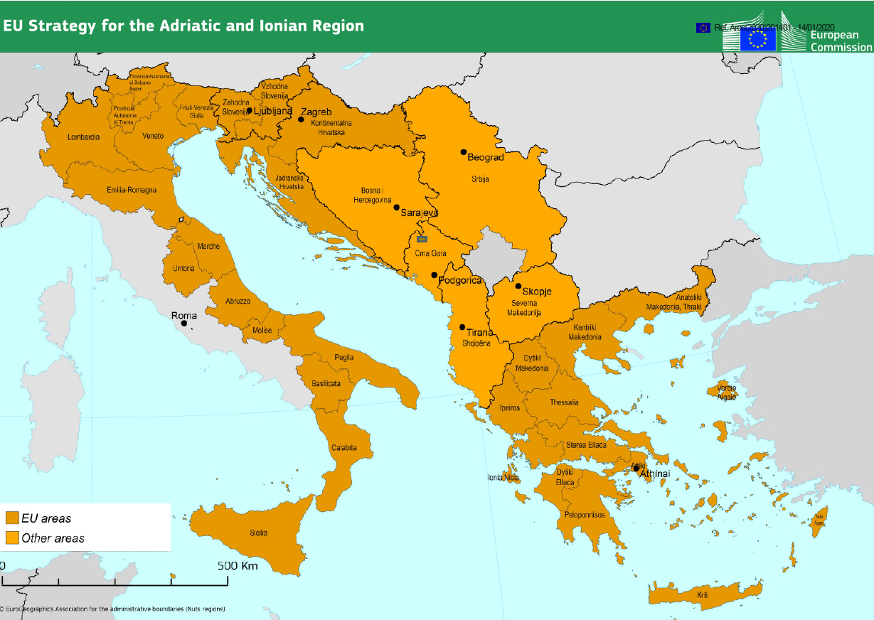

1. COM(2014) 357 final du 17.6.2014.
2. Conclusions du Conseil européen (23 et 24 octobre 2014), EUCO 169/14.
3. SWD(2014) 190 final. Ce plan d’action vise à rendre la stratégie opérationnelle en définissant des priorités concrètes pour la macrorégion.
4. À l’occasion du premier forum annuel de l’EUSAIR (tenu à Dubrovnik du 2 au 13 mai 2016), les niveaux politiques de l’EUSAIR et de l’initiative pour la région adriatique et ionienne, représentés par les ministres des affaires étrangères et les autorités responsables des fonds de l’UE des pays participants, ont été fusionnés en ce qu’on appelle «Conseil adriatique-ionien/réunion ministérielle de l'EUSAIR».
5. L'initiative intergouvernementale pour la région adriatique et ionienne a été lancée en 2000, dans le but de renforcer la coopération régionale, de promouvoir la stabilité politique et économique et de créer ainsi une base solide pour le processus d'intégration européenne.
6. [Conseil des affaires générales du 9 avril 2019.](https://www.consilium.europa.eu/media/39197/st08130-fr19.pdf)
7. [Déclaration de Sofia, 17 mai 2018](https://www.consilium.europa.eu/media/34778/sofia-declaration_fr.pdf)
8. Conformément au programme en matière d’environnement pour les Balkans (et à son plan d’action), qui doit être adopté en mai 2020, dans lequel la Macédoine du Nord coopère avec les pays voisins participant déjà à l’EUSAIR.
9. Niveau politique (réunions ministérielles), niveau de coordination (comité directeur de l’EUSAIR), niveau opérationnel (groupes de pilotage thématiques).
10. La Communauté des transports est une organisation internationale qui regroupe l’UE, représentée par la Commission européenne, et les parties de l’Europe du Sud-Est (Albanie, Bosnie-Herzégovine, Kosovo*, Monténégro, Macédoine du Nord et Serbie) afin de développer le réseau de transport entre l’Union européenne et les parties de l’Europe du Sud-Est.
11. La Communauté de l’énergie est une organisation internationale qui regroupe l’UE, représentée par la Commission européenne, et ses voisins (Albanie, Bosnie-Herzégovine, Géorgie, Kosovo*, Moldavie, Monténégro, Macédoine du Nord, Serbie et Ukraine) dans le but de former un marché paneuropéen intégré de l’énergie.

    * Cette désignation est sans préjudice des positions sur le statut et est conforme à la résolution 1244 (1999) du Conseil de sécurité des Nations unies ainsi qu'à l'avis de la CIJ sur la déclaration d'indépendance du Kosovo.